浙江大学大学计算机科学与技术学院

Java程序设计课程报告

2023—2024学年 秋冬 学期

题目 | MiniQQ
学号 | 3210103379
学生姓名 | 黄文杰
所在专业 | 软件工程
所在班级 | 软工2102

目录
浙江大学大学计算机科学与技术学院 1
1 引言 1
1．1 设计目的 1
1．2 设计说明 1
2 总体设计 3
2．1 功能模块设计 3
2. 2 流程图设计 3
3 详细设计 5
3．1 客户端部分 5
3.1.1 Login & LoginListenerThread 5
3.1.2 Register & RegisterListenerThread 8
3.1.3 GroupChat & ChatroomListenerThread 10
GroupChat 类 10
3．2 服务端部分 12
3.2.1 Server 12
3.2.2 ClientServeThread 13
3.2.3 DatabaseManager 17
DatabaseManager类 17
4 测试与运行 18
4．1 程序测试 18
4．2 程序运行 19
5．总结 27

1 引言

本次项目旨在应用Java GUI编程、网络编程和数据库方面的知识，开发一个社交型的网络程序。在这个项目中，我应用了Swing框架、JDBC、Socket编程、多线程相关的技术，实现了一个简易版的MiniQQ，支持多用户并发使用，包含登录、注册、群聊等功能。通过此次编程，加深了自己对 Java 的理解，提高了自己的编程水平。

1．1 设计目的

本次课程作业设计的主要目的如下：
(1) 锻炼使用 Java 语言开发大型项目的能力；
(2) 熟悉 Java 语言中的 GUI 编程，熟悉 Swing 框架的使用；
(3) 熟悉 Java 语言中网络编程相关的类和方法，能够利用 Java 语言实现多台计算机之间的网络通信；
(4) 熟悉 Java 语言中的并发编程，通过并发编程技术实现聊天软件支持多
组用户同时使用的功能。

1．2 设计说明

本程序采用 Java 程序设计语言，在 IntelliJ IDEA 2023.1.2 平台下编辑、编译与调试。具体程序由我个人开发而成。工作时间轴如表 1 所示：

表1工作时间轴表
时间 | 完成的主要工作
1月3日  1月14日  1月15日  1月17日 | 系统性地学习了并学习 Swing，Java 线程库，Java 网络编程  等相关知识，进行了需求分析和整体架构的设计  编写了用户登录界面和注册界面  编写了用户群聊界面，并搭建了服务端的框架  完成了剩余部分的代码编写，并撰写了实验报告。

总体设计

2．1 功能模块设计
本程序需实现的主要功能有：
(1) 用户登录
(2) 用户注册
(3) 进入群聊室（多人聊天）
(4) 显示在线用户列表

程序的总体功能如图1所示：
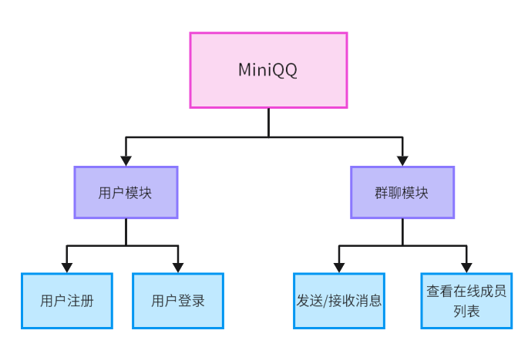
图1 总体功能图

2 流程图设计
程序总体流程如图2所示：
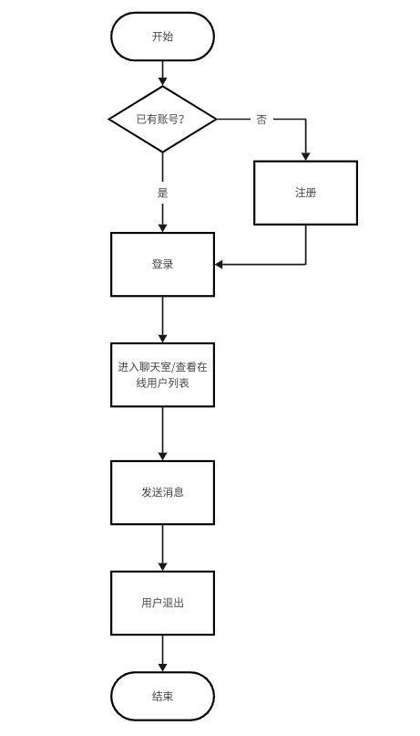
图2 总体

详细设计
该 MiniQQ 主要包含两部分：客户端部分（用户界面）以及服务端部分（包含数据库），以下将从这两个部分做详细介绍。
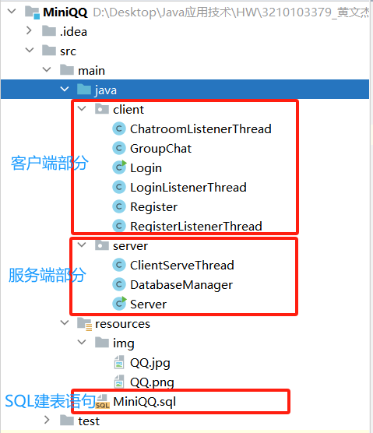

3．1 客户端部分
客户端部分主要由三个GUI类以及他们对应的监听线程类组成，所以我将分为三个部分来介绍

3.1.1 Login & LoginListenerThread
首先需要说明的是客户端的三个GUI类主要使用了 Java 的 Swing 框架进行设计，该类继承自javax.swing 包中的 JFrame 类，还实现了 ActionListener 接口来响应用户按下按钮的事件。

Login类
Login类是客户端登录界面的主要界面类。它包含了登录界面的各种组件，例如用户名、密码输入框、登录按钮、注册按钮等。此外，它还包含了与服务器通信的LoginListenerThread线程的实例。
主要方法和功能：
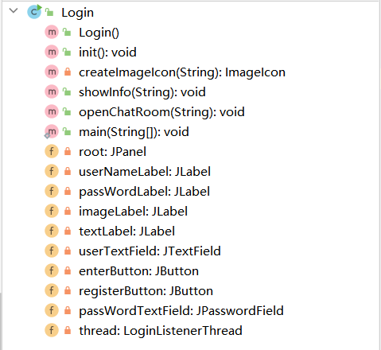
init(): 初始化登录界面，设置窗口风格、创建各种组件、设置布局等。
createImageIcon(String path): 根据指定路径创建并返回一个ImageIcon对象。
showInfo(String info): 弹出消息提示框显示信息。
openChatRoom(String username): 打开聊天室界面，将登录界面隐藏。
main(String[] args): 启动Swing应用程序。
界面组件
root: 面板容器，用于放置登录界面的所有组件。
userNameLabel、passWordLabel: 用户名和密码标签。
userTextField、passWordTextField: 用户名和密码输入框。
enterButton、registerButton: 登录和注册按钮。
imageLabel: 显示MiniQQ图标的标签。
textLabel: 显示欢迎文本的标签。
事件处理
enterButton.addActionListener(e -> {...}): 处理登录按钮点击事件，获取用户名和密码，然后通过LoginListenerThread发送登录请求到服务器。
registerButton.addActionListener(e -> {...}): 处理注册按钮点击事件，弹出注册窗口。
其他
窗口关闭事件监听器：在窗口关闭时，关闭LoginListenerThread线程。

LoginListenerThread类
LoginListenerThread类是一个继承自Thread的类，用于在后台监听服务器的响应。它主要负责接收服务器的消息并处理登录结果。
主要方法和功能
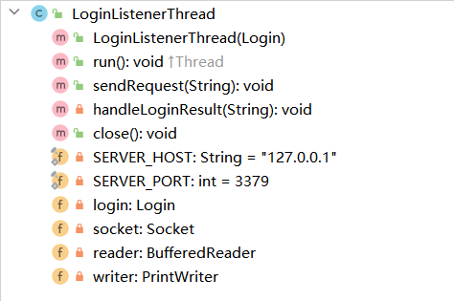
run(): 线程运行的主体，通过BufferedReader监听服务器的消息，处理登录结果。
sendRequest(String request): 发送请求到服务器。
handleLoginResult(String message): 处理服务器返回的登录结果，根据结果执行相应操作。
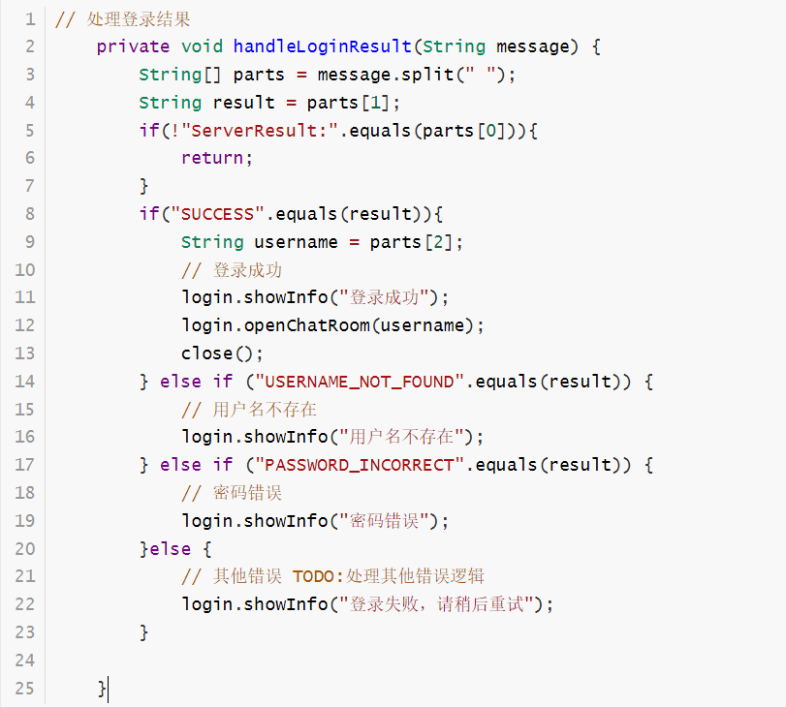
close(): 关闭与服务器的连接。
其他
线程启动：在Login类中启动线程，并在线程运行时处理服务器的响应。

3.1.2 Register & RegisterListenerThread
这一部分和登录部分的逻辑很像
Register类
Register 类是客户端注册界面的主要界面类。它包含了注册界面的各种组件，例如用户名、密码输入框、确认密码输入框、确认按钮等。此外，它还包含了与服务器通信的 RegisterListenerThread 线程的实例。
主要方法和功能
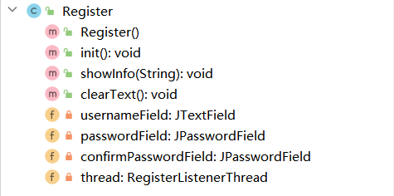
init(): 初始化注册界面，设置窗口风格、创建各种组件、设置布局等。
showInfo(String info): 弹出消息提示框显示信息。
clearText(): 清空用户名、密码和确认密码文本框，并将窗口设为不可见。
createImageIcon(String path): 根据指定路径创建并返回一个 ImageIcon 对象。
main(String[] args): 启动 Swing 应用程序。
界面组件
usernameField、passwordField、confirmPasswordField: 用户名、密码和确认密码文本框。
confirmButton: 确认按钮，用于发送注册请求到服务器。
cancelButton: 取消按钮，用于关闭注册窗口。
thread: RegisterListenerThread 线程，用于监听服务器的响应。
事件处理
confirmButton.addActionListener(e -> {...}): 处理确认按钮点击事件，获取用户名、密码和确认密码，通过 RegisterListenerThread 发送注册请求到服务器。
cancelButton.addActionListener(e -> {...}): 处理取消按钮点击事件，关闭注册窗口。
窗口关闭事件监听器：在窗口关闭时，关闭 RegisterListenerThread 线程。

RegisterListenerThread 类
RegisterListenerThread 类是一个继承自 Thread 的类，用于在后台监听服务器的响应。它主要负责接收服务器的消息并处理注册结果。
主要方法和功能
run(): 线程运行的主体，通过 BufferedReader 监听服务器的消息，处理注册结果。
sendRequest(String request): 发送请求到服务器。
handleRegisterResult(String message): 处理服务器返回的注册结果，根据结果执行相应操作。
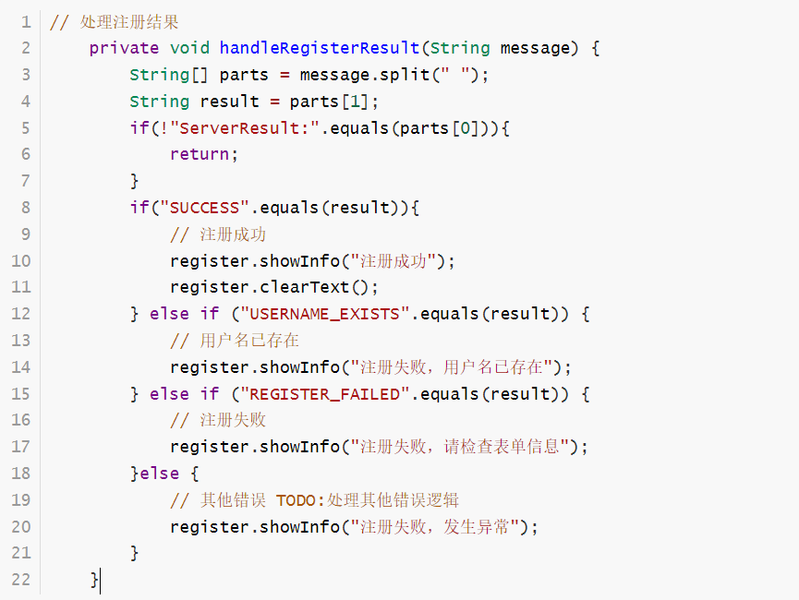
close(): 关闭与服务器的连接

3.1.3 GroupChat & ChatroomListenerThread

GroupChat 类
GroupChat 类是 MiniQQ 聊天室的主界面类，负责实现聊天室的图形用户界面和与服务器的通信。该类包含了聊天信息显示区域、在线成员列表显示区域、消息发送区域等组件，同时维护了与服务器的连接和消息监听线程。
属性
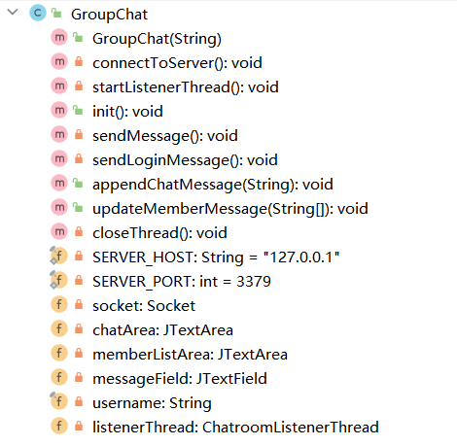
socket: 与服务器建立的 Socket 连接。
chatArea: 用于显示聊天信息的 JTextArea。
memberListArea: 用于显示在线成员列表的 JTextArea。
messageField: 用户输入消息的 JTextField。
username: 当前用户的用户名。
listenerThread: 聊天室监听线程，用于监听服务器发送的消息。
方法
connectToServer(): 初始化 Socket 连接，连接到服务器。
startListenerThread(): 启动聊天室监听线程。
init(): 初始化聊天室界面，设置窗口属性、创建组件、添加事件监听器等。
sendMessage(): 发送用户输入的消息到服务器。
sendLoginMessage(): 发送用户登录消息到服务器。
appendChatMessage(String message): 在聊天信息显示区域追加消息。
updateMemberMessage(String[] message): 更新在线成员列表。
closeThread(): 关闭与服务器的连接和监听线程。
事件处理
sendButton.addActionListener(e -> {...}): 处理发送按钮点击事件，调用 sendMessage 方法发送消息。
窗口关闭事件监听器：在窗口关闭时，调用 closeThread 方法关闭与服务器的连接和监听线程。

ChatroomListenerThread 类
ChatroomListenerThread 类是一个继承自 Thread 的类，用于在后台监听服务器的消息。它主要负责接收服务器的消息并根据消息类型进行处理。
属性
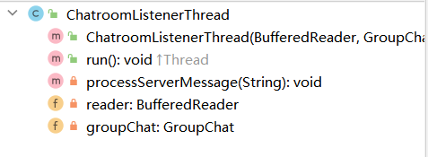
reader: 用于从服务器接收消息的 BufferedReader。
groupChat: 引用 GroupChat 类的实例，用于操作聊天室界面。
方法
run(): 线程运行的主体，通过 BufferedReader 监听服务器的消息，处理不同类型的消息。
processServerMessage(String serverMessage): 处理服务器发送的消息，根据消息类型进行相应操作。

3．2 服务端部分
服务端部分主要由服务端主类、客户请求处理线程类以及数据库管理类组成

3.2.1 Server

Server类
Server 类是 MiniQQ 服务器端的主类，负责接受客户端连接，创建新线程处理客户端请求，以及管理在线客户端线程。该类包含了与客户端通信的 ServerSocket、数据库管理器 DatabaseManager、在线客户端线程列表等属性。

属性
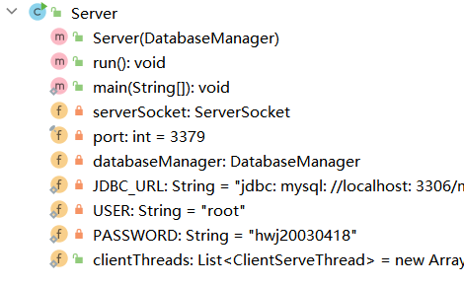
serverSocket: 用于监听客户端连接的 ServerSocket 对象。
port: 服务器端口号。
databaseManager: 数据库管理器，用于与数据库交互。
clientThreads: 存储所有客户端线程的列表。
方法
run(): 启动服务器，监听客户端连接，接受新连接并创建新线程处理客户端请求。
main(String[] args): 主方法，创建 DatabaseManager 对象和 Server 对象，启动服务器。
事件处理
在 run() 方法中，通过 accept() 方法监听客户端连接，并创建新的 ClientServeThread 线程处理客户端请求。

3.2.2 ClientServeThread
ClientServeThread 类是服务器端用于处理单个客户端连接的线程类，负责接收客户端消息并根据消息类型进行相应的处理。每个客户端都有一个对应的 ClientServeThread 线程。

属性
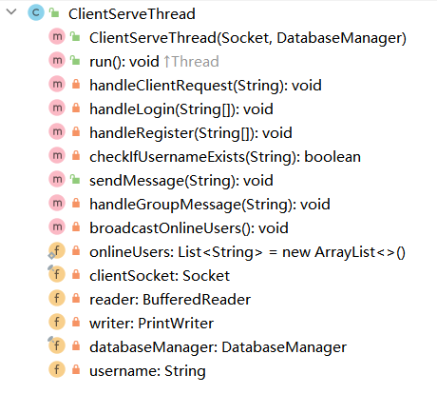
onlineUsers: 在线用户列表，用于维护当前在线的用户名。
clientSocket: 与客户端建立的 Socket 连接。
reader: 用于从客户端读取消息的 BufferedReader。
writer: 用于向客户端发送消息的 PrintWriter。
databaseManager: 数据库管理器，用于处理用户登录和注册。
username: 当前线程对应的客户端的用户名。
方法
run(): 线程运行的主体，处理客户端请求逻辑，根据消息类型调用相应的处理方法。
handleClientRequest(String clientMessage): 处理客户端发送的消息，根据消息类型调用相应的处理方法。
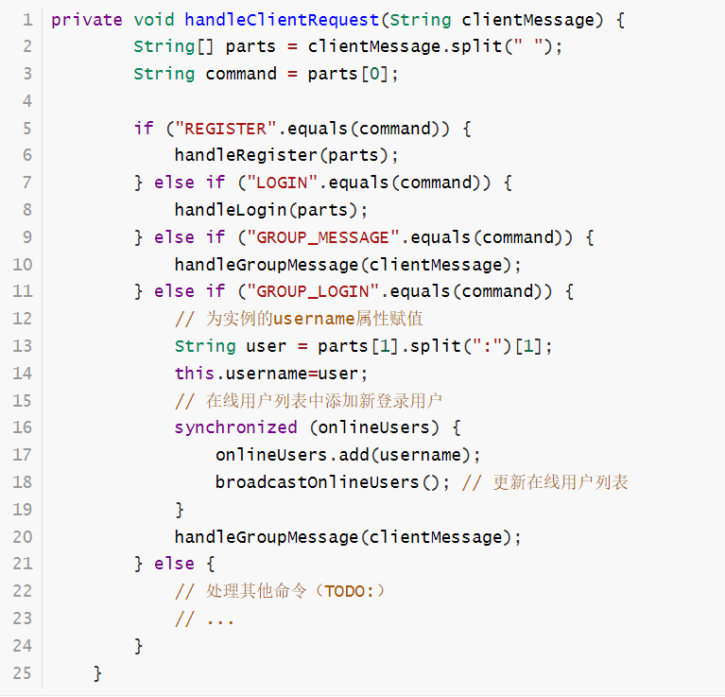
handleRegister(String[] parts): 处理客户端的注册请求。
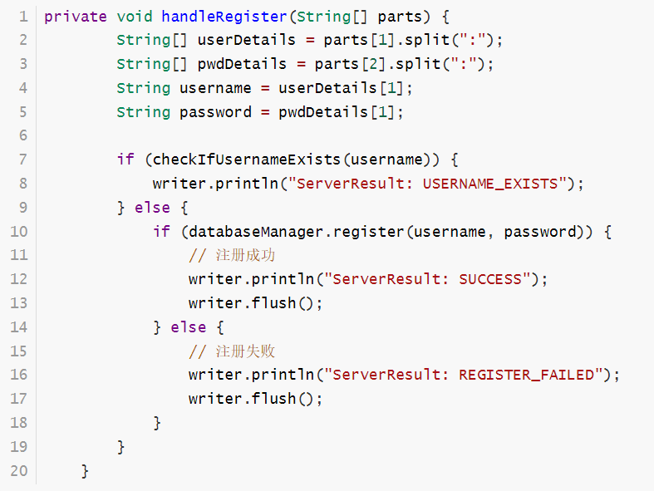
handleLogin(String[] parts): 处理客户端的登录请求。
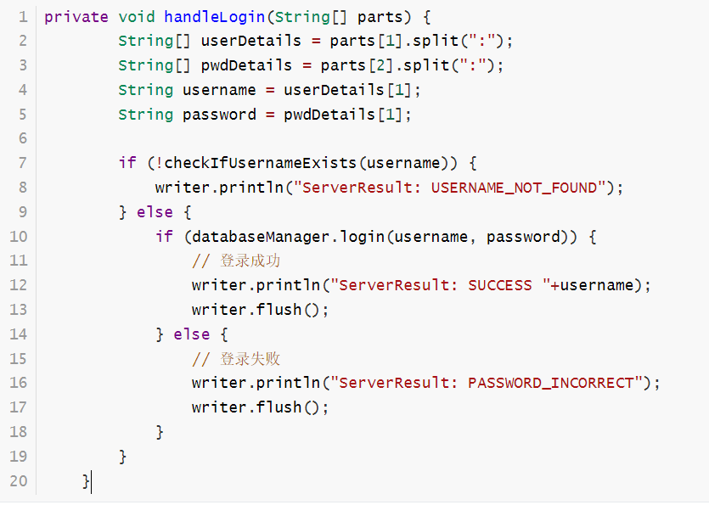
checkIfUsernameExists(String username): 检查用户名是否已存在。
sendMessage(String message): 向客户端发送消息。
handleGroupMessage(String message): 处理群聊消息，同时也用于设置客户端的用户名。
broadcastOnlineUsers(): 广播在线用户列表给所有客户端。
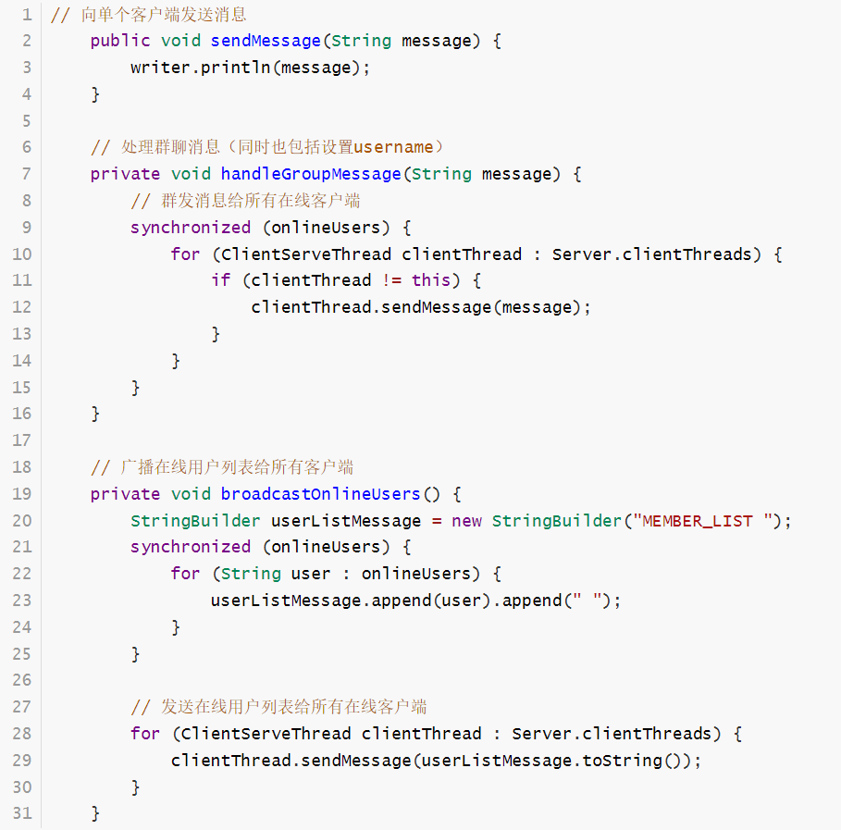

3.2.3 DatabaseManager

DatabaseManager类
DatabaseManager 类是用于与 MySQL 数据库交互的类，提供了获取数据库连接、查询登录结果、注册新用户以及检查用户名是否存在等方法。
属性
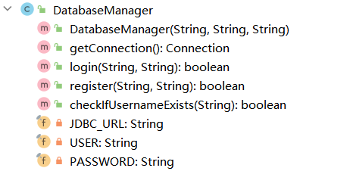
JDBC_URL: 数据库连接的 JDBC URL。
USER: 数据库用户名。
PASSWORD: 数据库密码。
方法
getConnection(): 获取数据库连接。
login(String username, String password): 查询登录结果。
register(String username, String password): 注册新用户。
checkIfUsernameExists(String username): 检查用户名是否已存在。

测试与运行

4．1 程序测试
在程序代码基本完成后，经过不断的调试与修改，最后测试本次所设计的MiniQQ能够正常运行，没有出现明显的错误和漏洞。但是在一些细节方面仍然需要完善，比如需要增加处理Socket断开连接之后的异常捕获操作、增加单聊功能、考虑用户信息在数据库中合理运用。总的来说本次设计在功能上已经基本达到要求，其他细节方面有待以后完善。

4．2 程序运行
需要注意的是，客户端和服务端各自有一个启动类。客户端的启动类是Login，服务端的启动类是Serve。要想达到运行多个客户端的效果，可以在IDE进行如下设置：
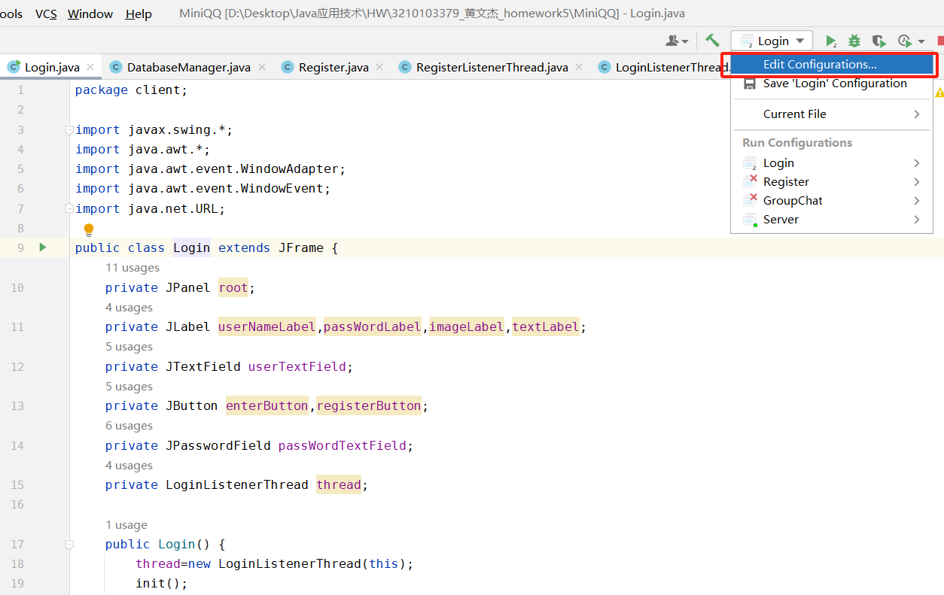

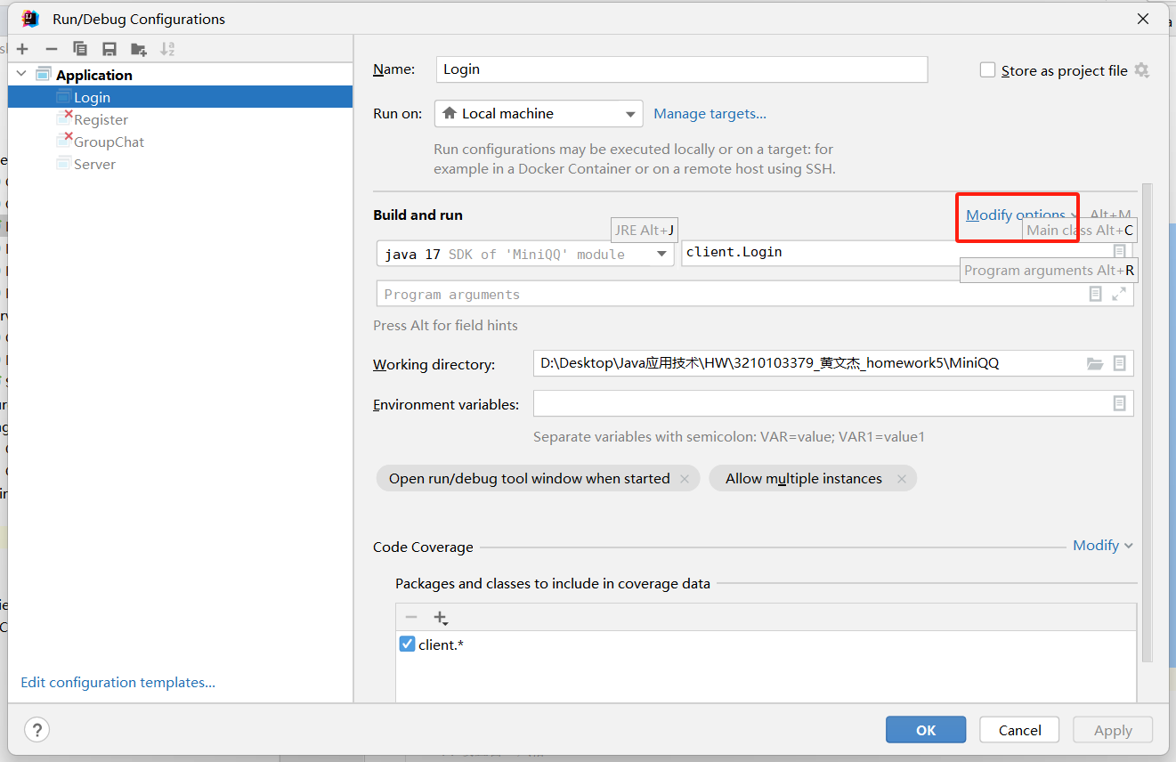

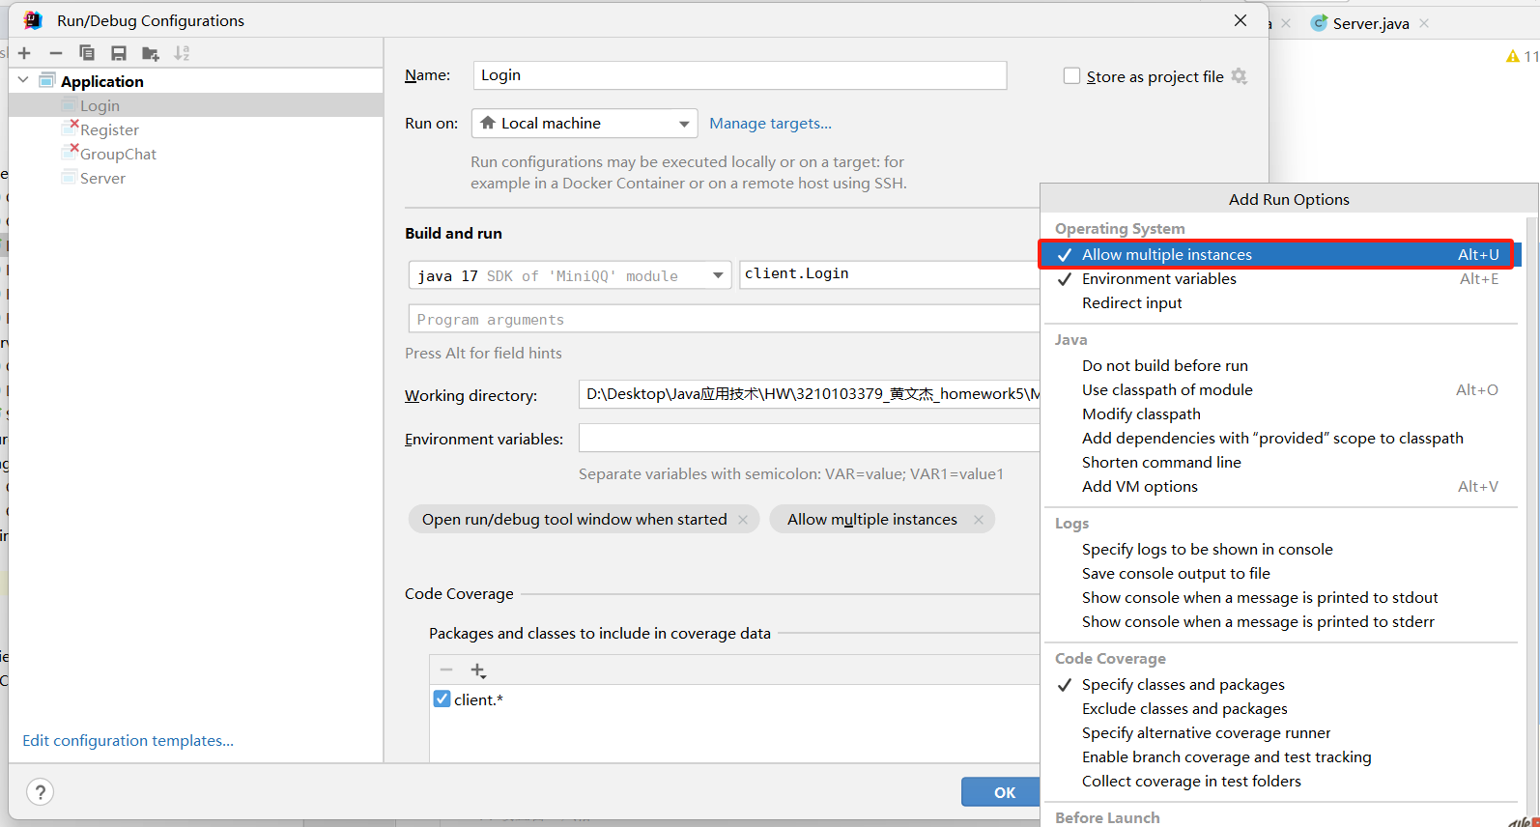
对IDE进行设置以后，就可以同时运行启动多个入口类了（这样就可以模拟多用户的场景）。需要注意的是我的IDE 是 IntelliJ IDEA 2023.1.2 ，其他IDE可能需要自行查找设置方法。
启动之后效果如下：
（1）登录界面
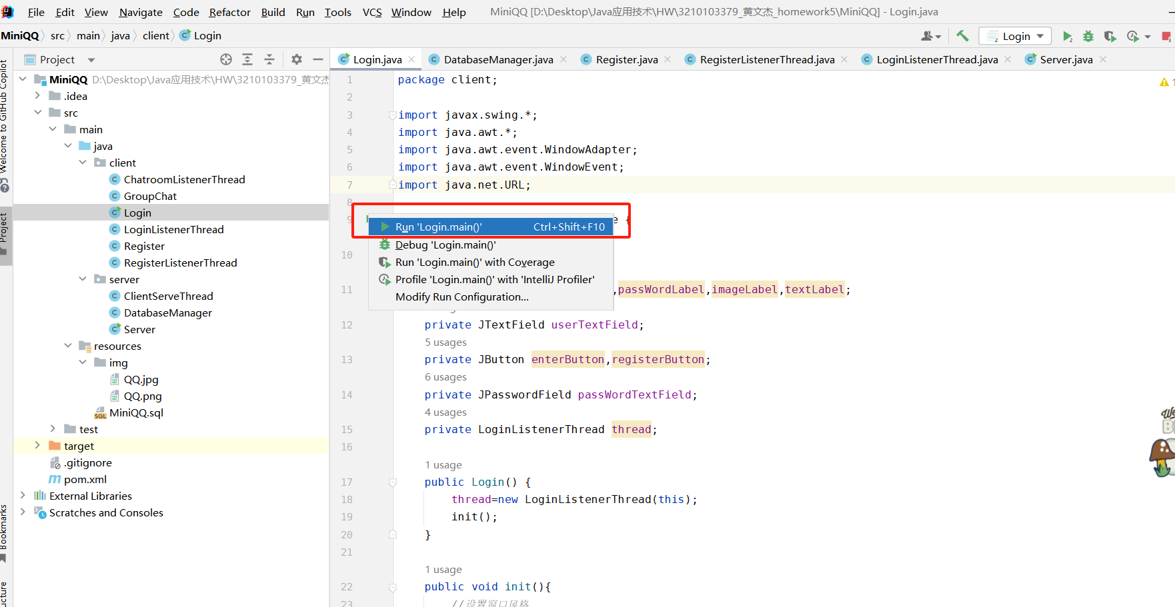
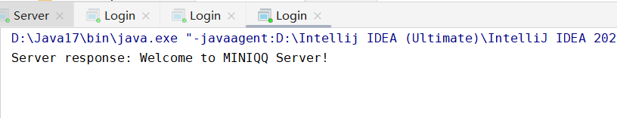
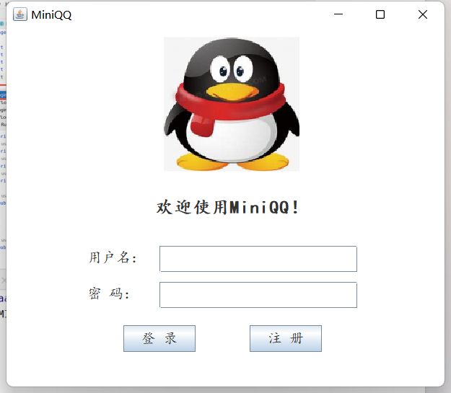

需要注意，登录界面的表单存在规则校验，当有输入框为空时，无法正常登录（会弹出消息提示），表单数据不会发送给服务端：
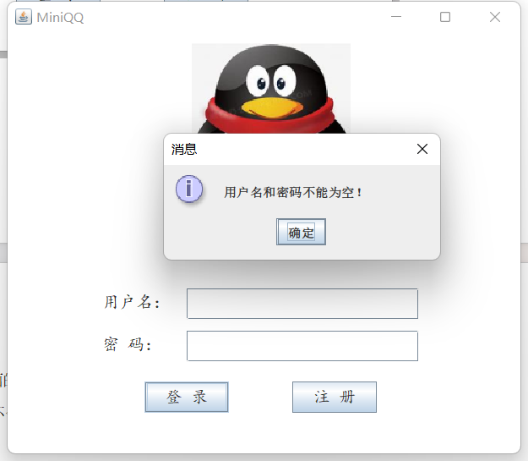

- 注册界面
打开登录界面，点击注册按钮之后，就会弹出注册界面。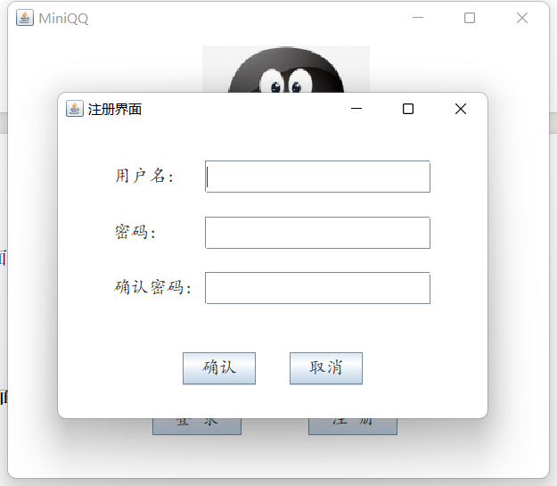

注意，注册表单有格式检查，比如有输入框为空、密码和确认密码不一致时，就会抛出一个提示，且此时表单信息不会传给服务端：
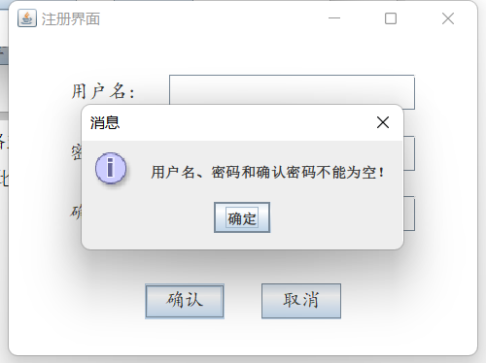
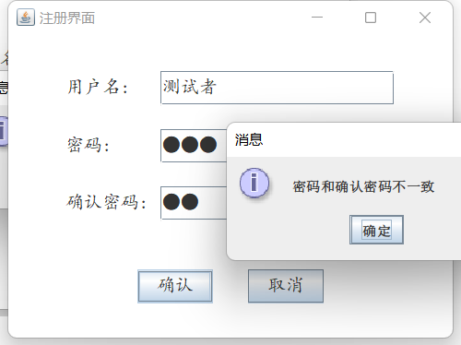

当用户名重复时，服务端也会发一个错误提示，此时也不能注册成功。
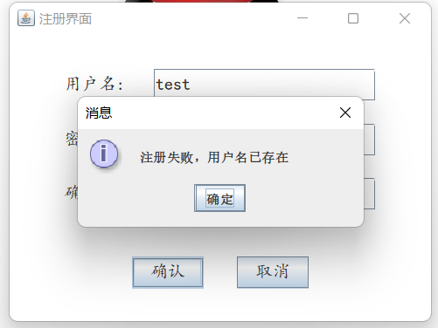

注册成功后，会有消息提示：
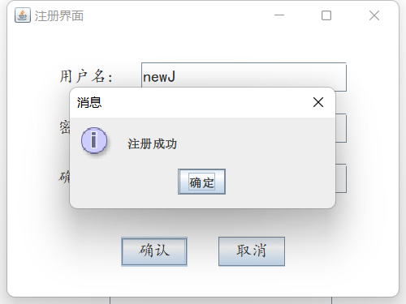

- 群聊界面
当用户登录成功之后就会进入一个群聊界面，在这里可以实现消息发送、消息接收、查看在线用户列表的功能：
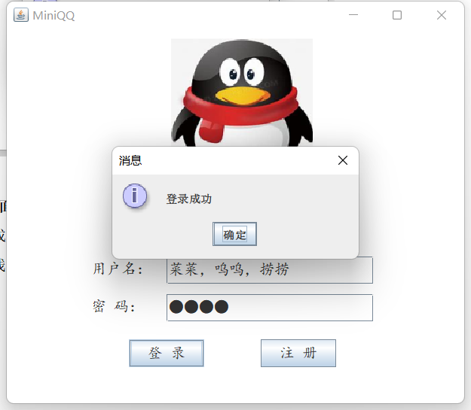

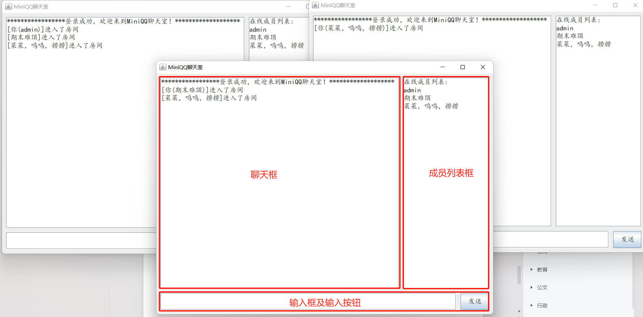

进入该界面的用户可以并发地发送和接收消息，并且消息会同步给同一消息室内的所有在线成员
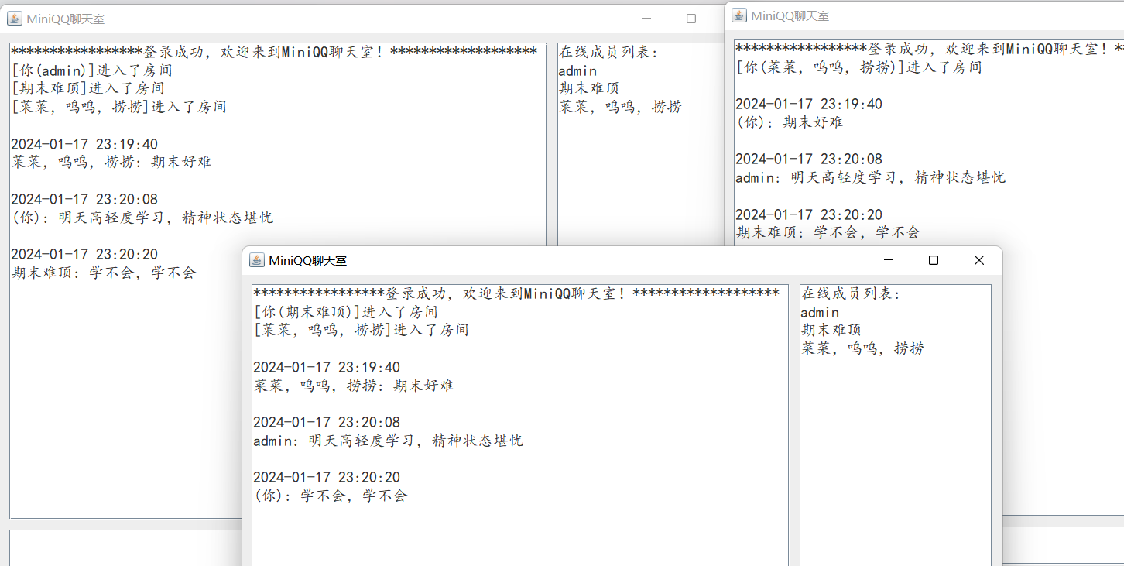

同时，每当有新用户进入聊天室时，室内在线成员会同步更新聊天框右侧的在线成员列表
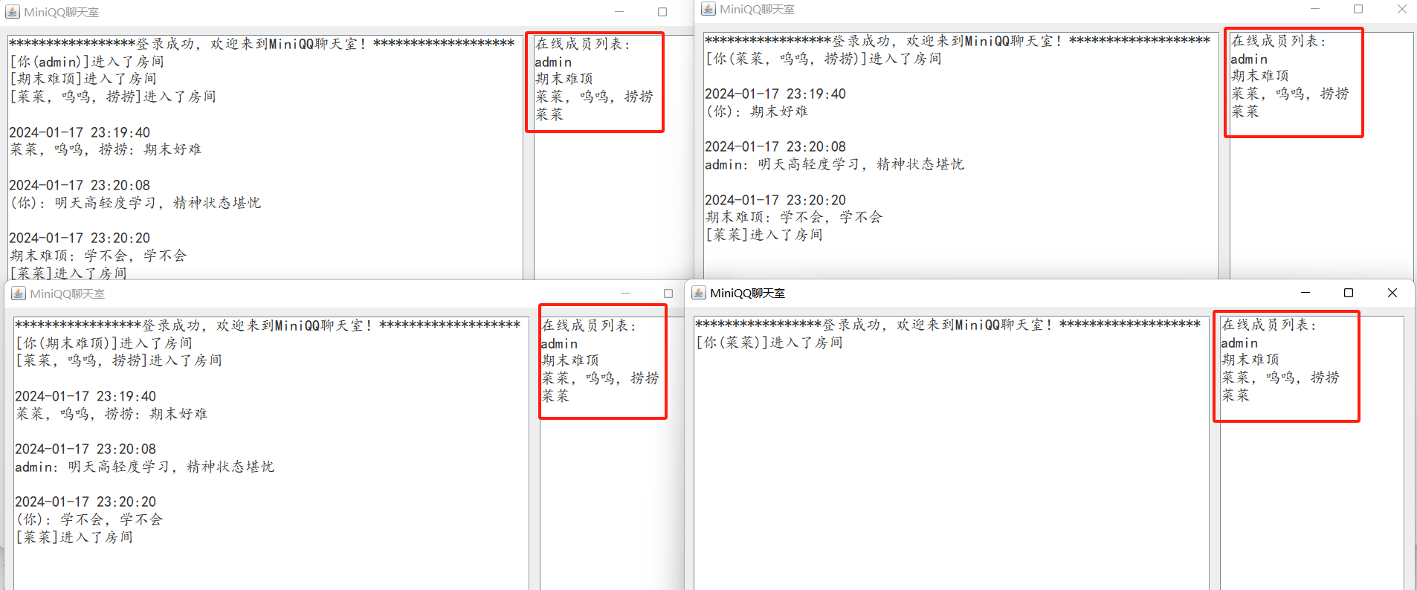
（这里需要注意的是，考虑到群聊消息的时效性，后来的用户无法看到之前的聊天记录，只能看到进来之后的聊天记录）

5．总结

通过本次项目的设计与开发，我深入学习并应用了Java的GUI编程、多线程编程以及网络编程等理论知识。在整个开发过程中，我对计算机网络课程中使用C语言实现的服务器和客户端程序有了宝贵的经验，这使得网络编程和多线程编程的部分相对熟悉。同时，相较于C语言，Java对Socket编程和多线程编程进行了更好的封装，简化了操作流程。
在整个项目的开发过程中，我实现了用户登录、注册和群聊等功能，涉及到了Swing界面设计、与服务端的通信、以及多线程处理等方面。
首先，通过使用Swing库进行界面设计，我成功创建了用户登录和注册的图形用户界面（GUI）。利用JFrame、JPanel、JLabel等组件，我完成了窗口的设计，包括输入框、密码框和按钮等组件的布局。通过合理使用布局管理器，使得界面看起来更加美观，同时对字体和颜色的设置也增强了整体视觉效果。
其次，我实现了用户登录和注册功能。通过创建Client和RegisterListenerThread类，我与服务端建立了Socket连接，通过输入输出流进行通信。用户在输入用户名和密码后，通过按钮触发事件将登录和注册请求发送到服务端，同时设计了监听线程用于接收服务端的响应。这种分离用户界面和网络通信逻辑的方式，有效地防止了界面冻结的问题。
在多线程处理方面，我充分利用了多线程的优势。将Socket通信的逻辑封装在单独的监听线程中，使得整个程序更具响应性。同时，通过合理的关闭机制，我在窗口关闭时终止了线程，避免了潜在的资源泄漏问题。此次项目也涉及了数据库的使用，在开发过程中，我学会了如何用Java连接本地数据库和远程数据库并执行相关操作。
总的来说，Java的封装为项目的实现提供了便利。然而，本次实验时间较为紧张，同时课程任务繁重，导致UI设计和功能多样性等方面仍有不足。希望未来有更多时间来进一步改进和完善，打磨出更加优秀的版本。这次实验让我对Java的GUI编程、多线程编程和网络编程有了更深刻的理解，也为将来更多的项目尝试奠定了基础。

